Đề tài

Xây dựng hệ thống website bán điện thoại

<<TBD>> : Đang xây dựng

# Chương 1. Giới thiệu công cụ và ngôn ngữ lựa chọn

## Ngôn ngữ C# và ASP.net

* [C#](https://docs.microsoft.com/en-us/dotnet/csharp/tutorials/) (đọc là "C thăng" hay "C sharp" ("xi-sáp")) là một ngôn ngữ lập trình hướng đối tượng được phát triển bởi Microsoft, là phần khởi đầu cho kế hoạch .NET của họ. Tên của ngôn ngữ bao gồm ký tự thăng theo Microsoft nhưng theo ECMA là C#, chỉ bao gồm dấu số thường. Microsoft phát triển C# dựa trên C++ và Java. C# được miêu tả là ngôn ngữ có được sự cân bằng giữa C++, Visual Basic, Delphi và Java. C# được thiết kế chủ yếu bởi Anders Hejlsberg kiến trúc sư phần mềm nổi tiếng với các sản phẩm Turbo Pascal, Delphi, J++, WFC.
* [ASP.NET](https://docs.microsoft.com/en-us/aspnet/#pivot=aspnet) là một nền tảng ứng dụng web (web application framework) được phát triển và cung cấp bởi Microsoft, cho phép những người lập trình tạo ra những trang web động, những ứng dụng web và những dịch vụ web. Lần đầu tiên được đưa ra thị trường vào tháng 2 năm 2002 cùng với phiên bản 1.0 của.NET framework, là công nghệ nối tiếp của Microsoft's Active Server Pages(ASP). ASP.NET được biên dịch dưới dạng Common Language Runtime (CLR), cho phép những người lập trình viết mã ASP.NET với bất kỳ ngôn ngữ nào được hỗ trợ bởi.NET language.
* [ASP.Net Webform](https://docs.microsoft.com/en-us/aspnet/web-forms/) là 1 trong vài hình thức phát triển Web ASP.NET bên cạnh MVC và Web Page. Web Form đôi khi được là hình thức xây dựng Web hơi cổ điển vì có lịch sử lâu đời nhất, tuy nhiên nó vẫn được nhiều lập trình viên áp dụng bất chấp việc vượt nổi lên của các hình thức khác. Nó cũng được sử dụng để áp dụng giảng dạy tại trường Đại học Công nghiệp Hà Nội

## Công cụ sử dụng

* Công cụ sử dụng cho việc phát triển dự án: [Visual Studio](https://www.visualstudio.com/downloads/)
* Tải về [tại đây](https://www.visualstudio.com/downloads/)

# Chương 2. Khảo sát hệ thống

## 2.1. Khảo sát sơ bộ.

<<TBD>>

### 2.1.1. Mục đích.

### 2.1.2. Phương pháp

### 2.1.3. Đối tượng khảo sát

### 2.1.4. Kết quả khảo sát sơ bộ

<<TBD>>

## 2.2. Xác định yêu cầu hệ thống

<<TBD>>

### 2.2.1. Yêu cầu chức năng

<<TBD>>

### 2.2.2. Yêu cầu phi chức năng

<<TBD>>

# Chương 3. Các chức năng của hệ thống

## 3.1. Biểu đồ usecase

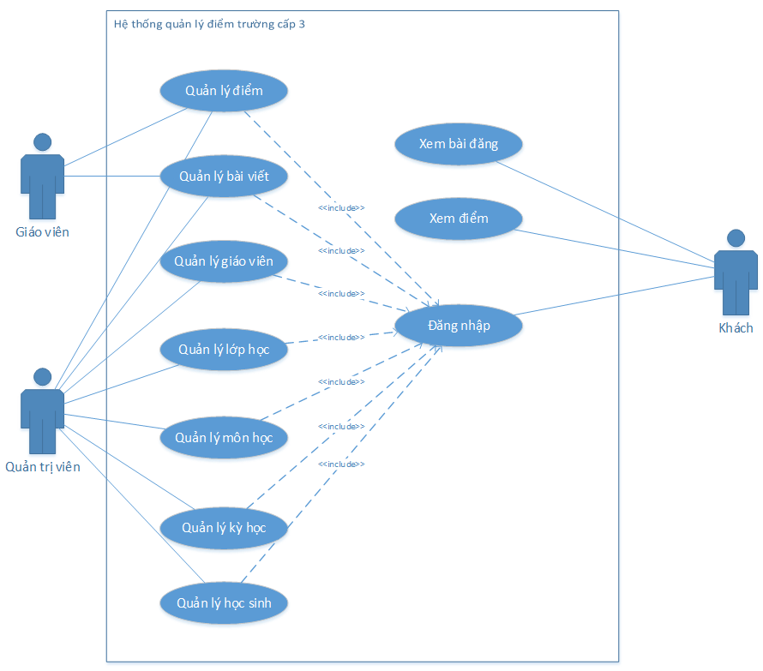

## 3.2. Mô tả vắn tắt các usecase

<<TBD>>

# Chương 4. Thiết kế cơ sở dữ liệu

## 4.1. Mô hình hóa dữ liệu.

### 4.1.1. Biểu đồ thực thể liên kết.

<<TBD>>

### 4.1.2. Mô tả vắn tắt các thực thể.

<<TBD>>

### 4.1.3. Các quy tắc nghiệp vụ.

<<TBD>>

## 4.2. Thiết kế bảng.

<<TBD>>

## 4.3. Database diagram

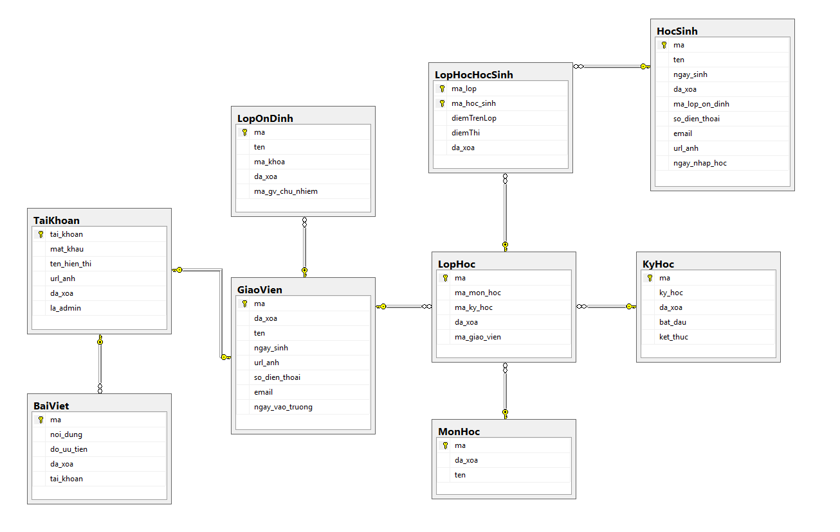

# Chương 5. Thiết kế giao diện

<<TBD>>